**Déroulé JEUDI SAINT (Saint-Saturnin - 20h30)**

***Merci aux participants d'arriver au moins 15 à 20 minutes en avance pour finaliser si besoin***

**Prêtres :**

Père Jean-Jacques BODVING

Père Olivier LEBOUTEUX

Père Ambroise RICHÉ

Père Robert Witwicki

**Diacre :**

Marc LEROI

**Coordination :**

Marie-Thérèse GUINNEPAIN

Véronique NGUY

**Sacristie :**

PINCON Anne

N’GUYEN Marie Anh Thu

**Animation des chants :**

Pierre-Henri LEGOURD

Gabrielle LEGOURD

**Musique :**

Orgue : Matthieu GOULON

*Attention aux interludes*

**Fleurissement du reposoir :**

X

**Lumières du reposoir :**

Olivier LEBOUCHE et Jean GUINNEPAIN

**Animation de la veillée :**

Groupe BIC & Père Ambroise RICHÉ (à valider)

**Lecteurs :**

Introduction : **Anne-Sophie Hong**

1ère lecture : **Marie Hélène Legourd**

2ème lecture : **Laurent Ihes**

PU : **Olivier Lebouché**

**Création du feuillet d’assemblée :**

Gabrielle LEGOURD

**NB***: -MT et Véronique bouchent les trous si besoin*

*- Encens, micro mobile et cloches*

*- 1er rang derrière l’autel à réserver pour servants si nombreux (Véronique va aux nouvelles)*

**Ministres Communion  
(femme > sang / homme > corps) :**

Sang : **Pauline Galli**  
+ Corps : Père Jean-Jacques BODVING

Sang : **Malika Dhellin**  
+ Corps : Père Ambroise RICHÉ

Sang : **Agnès de Gonneville**  
+ Corps : Père Robert Witwicki

Sang : **Françoise Bessot**  
+ Corps : Marc LEROY

Sang : **Lucille Laplane**  
+ Corps : **Philippe Laplane**

Sang : **Dominique Bertrand**  
+ Corps : **Emmanuel Bertrand**

Sang : **Anne-Claire Witman**  
+ Corps : **Gilles Witman**

Sang : **Eléonore Desplats**  
+ Corps : **Ludovic Desplats**

**Lavement des pieds :**

-  **Jean Desplats**

-  **Amirouche Ogab**

-  **Elisabeth Fourrage**

-  **Caroline Picard**

-  **Benoît de Montgolfier**

-  **Agnès de Goustine**

**Quête :** *Adultes seulement*

-  **Lisa Pham**

-  **Charles Hong**

-  **Elisabeth Mekong**

-  **Martine Dulac**

-  **Christiane Canu**

-  **Erwan Vasserot**

-  **Georges Petit**

-  **Jean Guinnepain**

-  **Agnès Chicaud**

- **Henri Faure**

Courte répétition des chants.

Installer les spots lumière pour le reposoir ( **Olivier LEBOUCHE & Jean GUINNEPAIN** )

En voix off : **Anne-Sophie Hong** *(micro mobile dans l’assemblée)*

Arriva le jour des pains sans levain, où il fallait immoler l'agneau pascal.

Jésus envoya Pierre et Jean, en leur disant : « Allez faire les préparatifs de notre repas pascal.»

Ils lui dirent : « Où veux-tu que nous les fassions ? »

Jésus leur répondit : « Voici : quand vous entrerez en ville, vous y rencontrerez un homme portant une cruche d'eau ; suivez-le dans la maison où il pénétrera, et vous direz au propriétaire de la maison : « Le maître te fait dire : Où est la salle où je pourrai manger la Pâque avec mes disciples ? » Cet homme vous montrera, à l'étage, une grande pièce aménagée pour les repas. Faites-y les préparatifs. »

Ils partirent donc ; tout se passa comme Jésus le leur avait dit, et ils préparèrent la Pâque.

Procession d’entrée avec les objets qui serviront au lavement des pieds + ***le pain et le vin (Servants de messe)***

, on chante : Chant d’entrée : Réjouis-toi car il vient

**Ouverture de la célébration :**

Introduction, salutation liturgique et mot d’accueil

**Préparation pénitentielle :**

Rite pénitentiel de : **Je confesse à Dieu**

**Gloire à Dieu :** Messe du partage

Prière d’ouverture par le célébrant.

*Volée de cloches (Attention ne doit pas déborder sur l’oraison) : sacristie (Anne et Marie)*

**Liturgie de la parole :**

Première lecture : lecteur **Marie Hélène Legourd**

Psaume 115: chanté par Gabrielle et Pierre-Henri Legourd

La coupe de bénédiction est communion au sang du Christ.

Deuxième lecture : lecteur (homme) **Laurent Ihest**

**Acclamation de l’évangile :** Parole éternelle du Père

Proclamation de l’évangile : **Marc Leroi**

Homélie.

Temps de silence sur fond d’orgue,  
puis mise en place discrète pour le lavement des pieds :

Les personnes prévues pour le lavement des pieds viennent se placer dans le chœur en prenant leur tabouret :

Les six personnes **vont** **chercher** **leur** **tabouret** (en bois pour ①②③④ dans le bas-côté devant la statue de la Vierge et tabourets rouges pour ⑤⑥, déjà posés dans le chœur). Elles se placent à l’endroit indiqué sur le plan ci-dessous, dénudent **leur pied droit**, le célébrant lave successivement le pied de chacune de ces personnes.

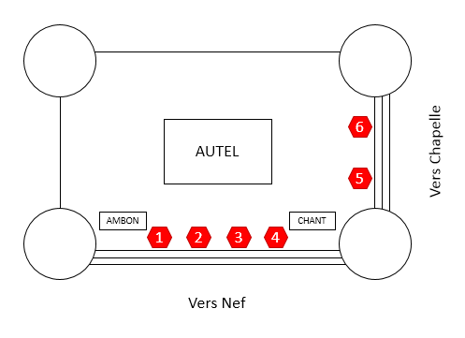

① - **Jean Desplats**

② - **Amirouche Ogab**

③ - **Elisabeth Fourrage**

④ - **Caroline Picard**

⑤ - **Benoît de Montgolfier**

⑥ - **Agnès de Goustine**

***+ 2 Servants de messe pour accompagner le prêtre***

**Lavement des pieds :**

Le chant accompagne ce geste : Le Fils de l’Homme est venu pour servir

+ Interludes d’orgue

Un fois le lavement des pieds terminé, chacun reprend sa place. *Les servants enlèvent les tabourets.*

**Prière universelle :**

Lecteur : **Olivier Lebouché**

**Refrain :** Ecoute-nous, exauce-nous, Seigneur, nous te prions. (Dazin)

**Quête :** *Adultes seulement*

Pour la quête, chaque personne est invitée à récupérer son filet ou panier avant la messe.

A la fin de la quête les personnes se rassemble au fond de l'église pour monter à l'autel par la nef. Pour ceux de la chapelle qui n'auraient pas terminé au moment de la procession finale de quête : pensez à aller ensemble déposer votre filet et à revenir à votre place par le fond de l'église.

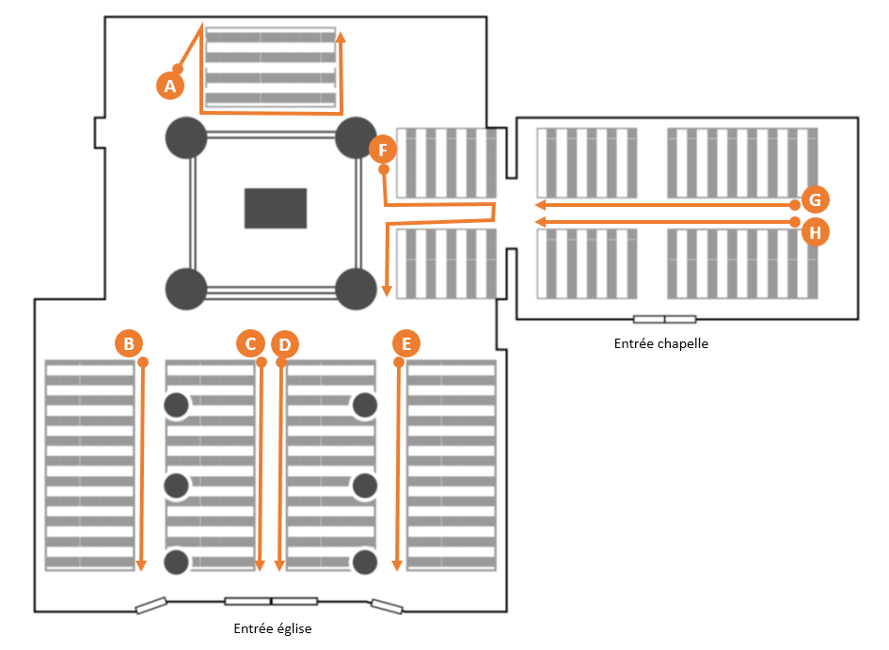

**A** – **Lisa Pham**

**B** – **Elisabeth Mekong**

**C** – **Martine Dulac**

**D** – **Christiane Canu**

**E** – **Georges Petit**

**F** – **Erwan Vasserot**

**G** – **Agnès Chicaud**

**H** - **Charles Hong**

**à partager avec G et H : Jean Guinnepain**

Fabiana ou Mr Faure ou…

**Liturgie eucharistique :**

**Chant d’offertoire : regardez l’humilité de Dieu** pendant la procession des oblats (si servants)

Préface du Jeudi Saint.

**Sanctus :** Messe de Saint Augustin

**Anamnèse :** -

**Doxologie :**

Notre Père

Geste de paix.

Les personnes qui donnent la communion viennent se placer derrière l’autel en binôme (homme : corps du Christ / femme : sang du Christ)

**Agneau de Dieu :** Messe de Saint Augustin

**Communion sous les deux espèces :**

Pour la sacristie prévoir les grands ciboires. Prévoir de donner un linge pour les femmes (sang du Christ).

Pour la communion le célébrant rappellera la manière de donner la communion et de la recevoir.

Le célébrant bénit ceux qui vont distribuer la communion et chaque binôme prend sa place (en laissant partir les binômes qui sont le plus éloignés en premier) :

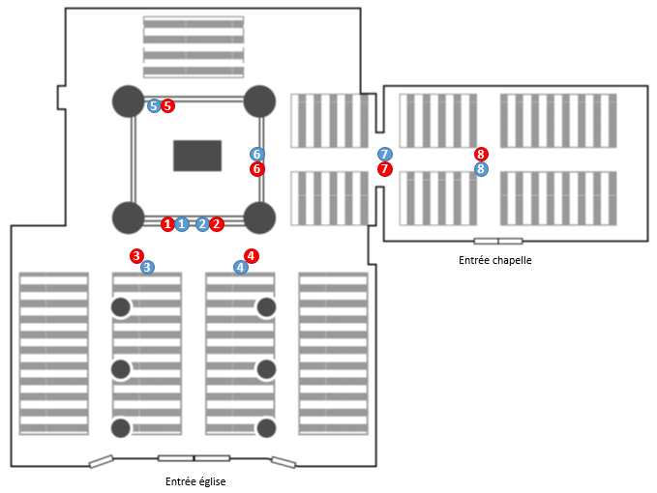

Binome 1 - **Pauline Galli** (sang) + **P.** **Jean-Jacques B.** (corps)

Binome 2 - **Malika Dhellin** (sang) + **Père Ambroise** **RICHÉ** (corps)

Binome 3- **Françoise Bessot** (sang) + **Marc LEROI** (corps)

Binome 4 – **Agnès de Gonneville** (sang) + **Père Robert Witwicki** (corps)

Binome 5 - **Lucille Laplane** (sang) + **Philippe Laplane** (corps)

Binome 6 – **Dominique Bertrand**(sang) + **Emmanuel Bertrand** (corps)

Binome 7 - **Anne-Claire Witman** (sang) + **Gilles Witman** (corps)

Binome 8 - **Eléonore Desplats** (sang) + **Ludovic Desplats** (corps)

Après la communion, les binômes pourront consommer le restant du contenu du calice, puis aller déposer celui-ci sur l’autel de la vierge (au fond derrière le baptistère)

Le diacre ira, le moment venu, purifier les calices sur cet autel.

**Chant de communion :** Recevez le Christ

+ Interludes d’orgue

Prière après la communion.

La célébration s’achève sur 5 à 7 minutes d’adoration silencieuse dans la pénombre, ceux qui le veulent se retirent ensuite en silence : explications à donner par le célébrant.

On apporte le Saint Sacrement dans la chapelle en procession chant (Adoramus te……et fond d’orgue léger).

**Veillée Adoration**

Adoration animée par **des jeunes volontaires (coordination Gabrielle Legourd) et le Père Ambroise RICHÉ** (à valider)

Penser à bien éclairer le reposoir.

Lecture de Saint Jean 13 – 17 (préparation des textes : X) avec moments de silence et de chants méditatifs. Penser à imprimer la feuille nécessaire avec les chants.

*L'adoration prend fin à 00h00 : le célébrant se charge de rapporter le Saint Sacrement au coffre.*

**Laudes Vendredi Saint à 9h00**

***